**P13 Vistas**

**Ejercicios**

**Fuente:** [**https://sites.google.com/site/fbddocs/inicio/guias/Datos/sesiones**](https://sites.google.com/site/fbddocs/inicio/guias/Datos/sesiones)

# Enunciados

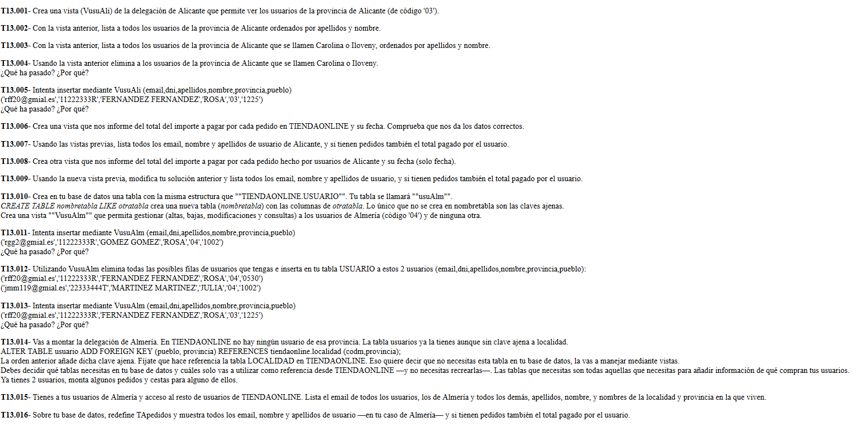

# Soluciones

